一、登录品牌展位时的五种弹框：

1、当newBandClient和bandClientReject为true时，弹出新增排期账户的弹框；

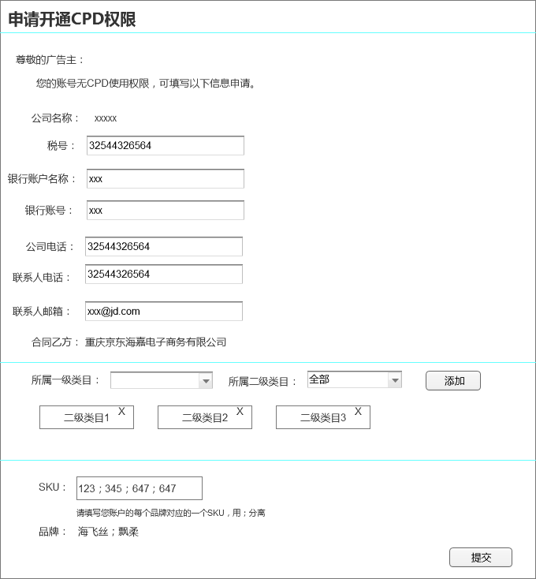

2、当isHave为true时，弹出补充品牌类目的弹框；

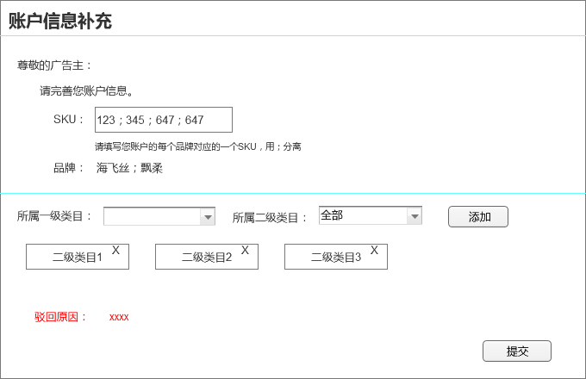

3、当companyIsBand为true时，弹出新增排期账户或者修改pin的弹框；

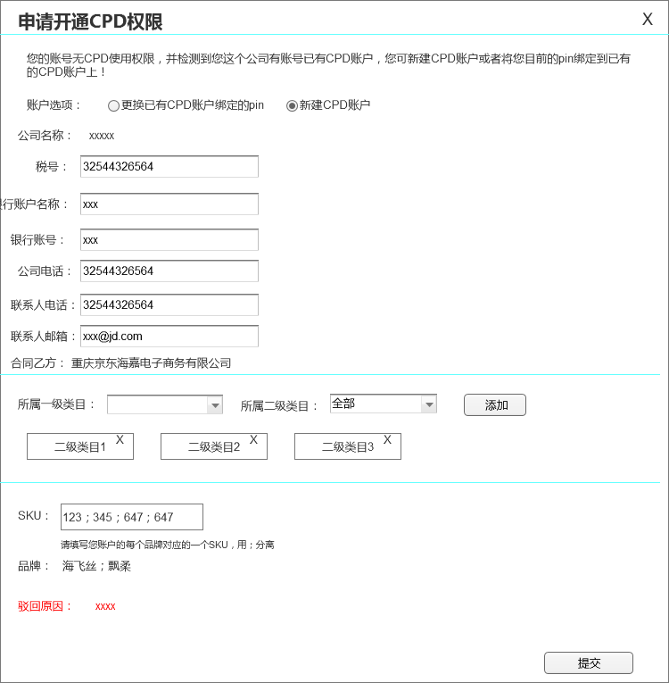

4、当isAuditing为true时，弹出正在审核中的弹框；

5、当noPrivilege为true时，弹出pin无法开通cpd账户的弹框；

涉及到的几个变量：isHave（是否需要补充品牌类目信息的标记）、newBandClient（是否是新增排期账户的标记）、bandClientReject（是否是新增拒绝的情况）

isAuditing（审核中的标记）noPrivilege（不符合条件的pin，无法绑定排期账户） companyIsBand（pin对用的公司是否绑定了排期账户）

对于修改品牌类目要注意的是会有两种情况，一种是第一次补充信息，需要弹框，一种是非第一次修改品牌类目，需要进入系统后，进入修改品牌类目入口。主要通过审核记录来判断。

上述逻辑代码在CampaignController的list方法中

比较重要的方法：getBrandAndCat；

二、处理表单提交的方法在BrandExhibitionController里，主要方法有：

addClient，updateBrandAndCat，关于修改pin的方法在CpdAccountController的updatePin的方法里。

三、涉及到的表：

ads_brand_cat_audit：审核表；

ads_brand_cat_audit_relation: 品牌类目审核关系表,主要把审核表的品牌类目分开了；

ads_client_cat:排期客户类目关系表；

ads_edm_brand_cate:排期账户品牌关系表；

ads_client_pin_history：排期客户和pin历史表；主要用来解绑时记录历史pin的。

partb_whitelist：乙方白名单表，主要用来判断乙方显示公司为360还是海嘉。